1. Centro de Convenciones Conmebol
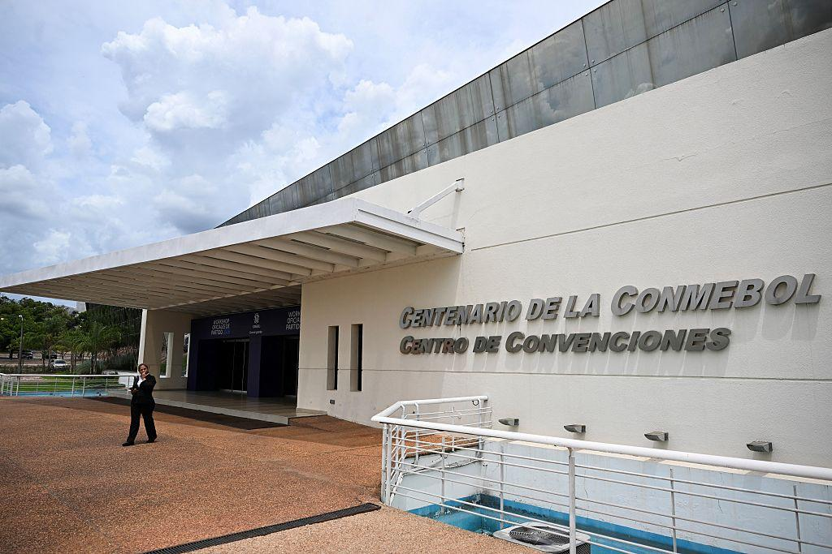
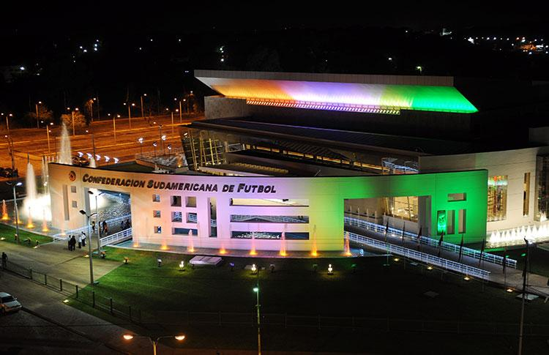
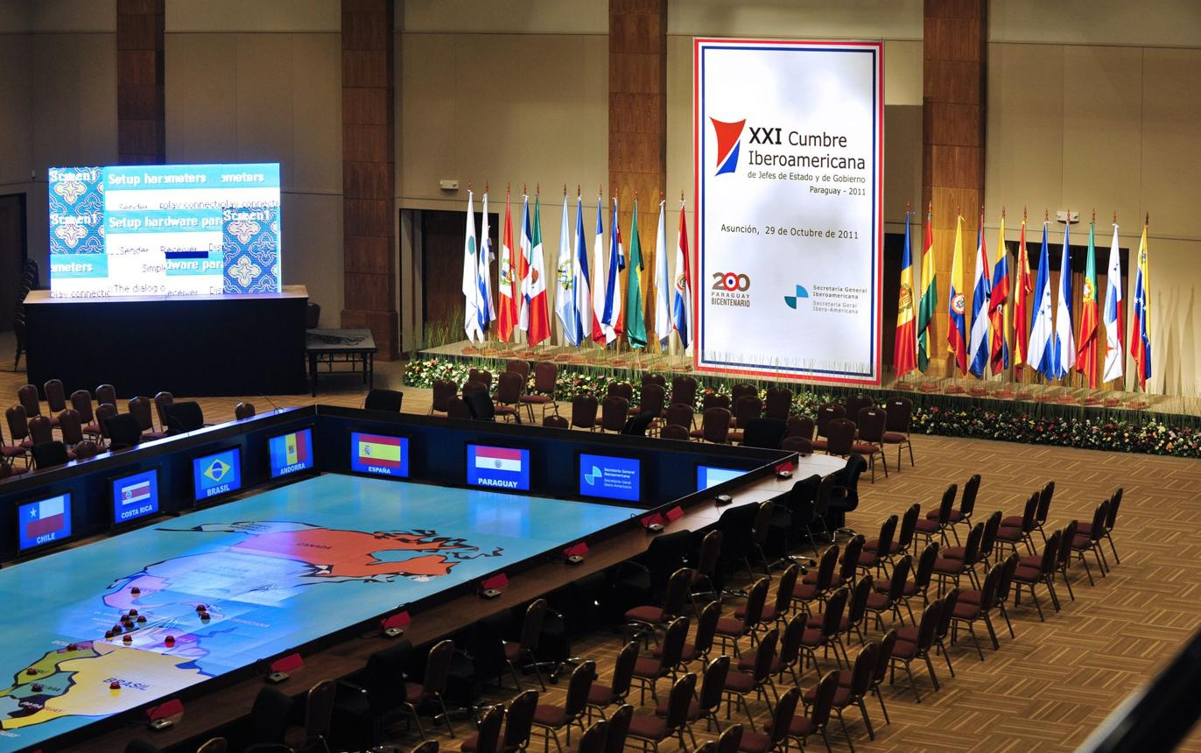
5
Paraguays mest moderna och prestigefyllda konferensanläggning.
- Stad: Luque (nära Asunción)
- Kapacitet: upp till 5 000+ personer
- Del av CONMEBOLs huvudkontor
- Modern design och toppfaciliteter
- Väldigt stark inom internationella konferenser, sportevent och corporate events

2. Centro de Convenciones Mariscal López
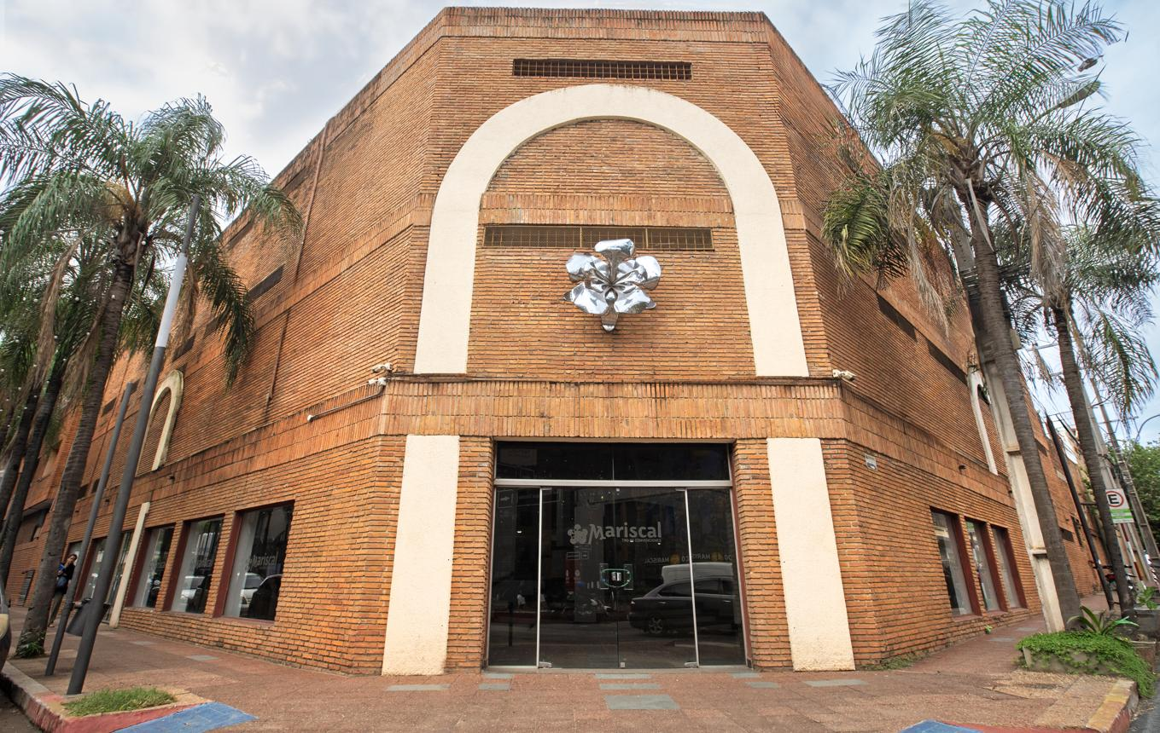
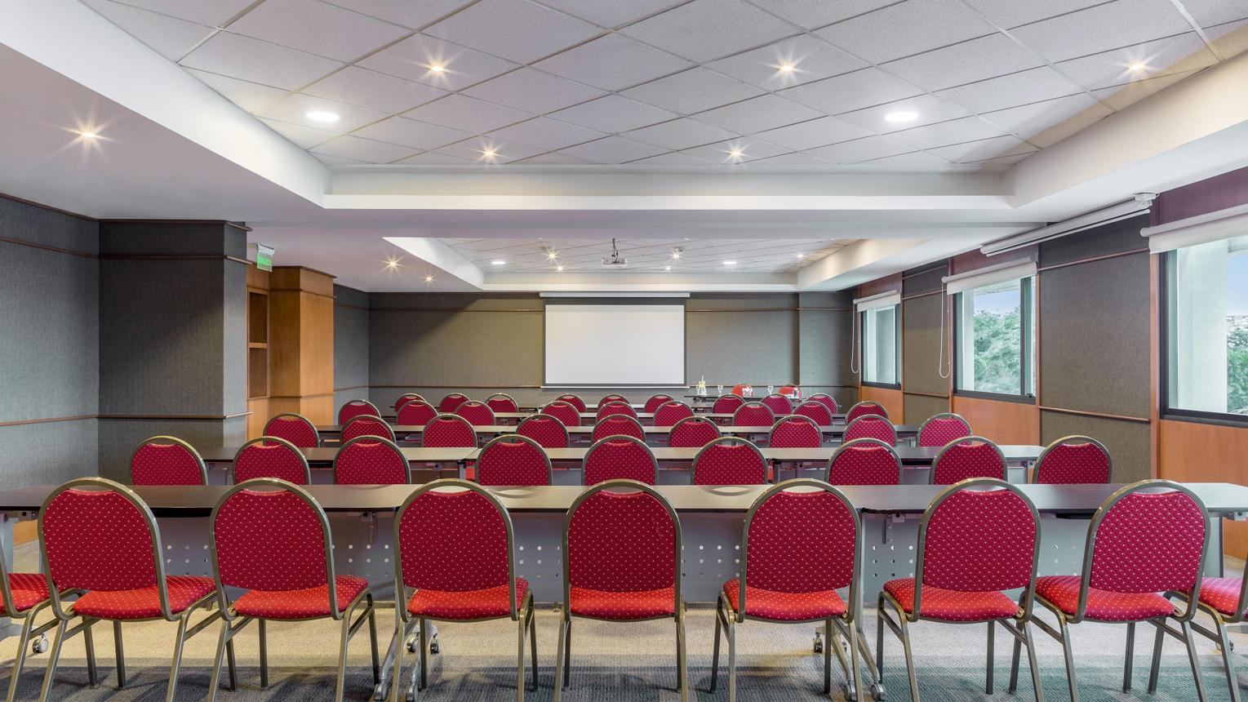
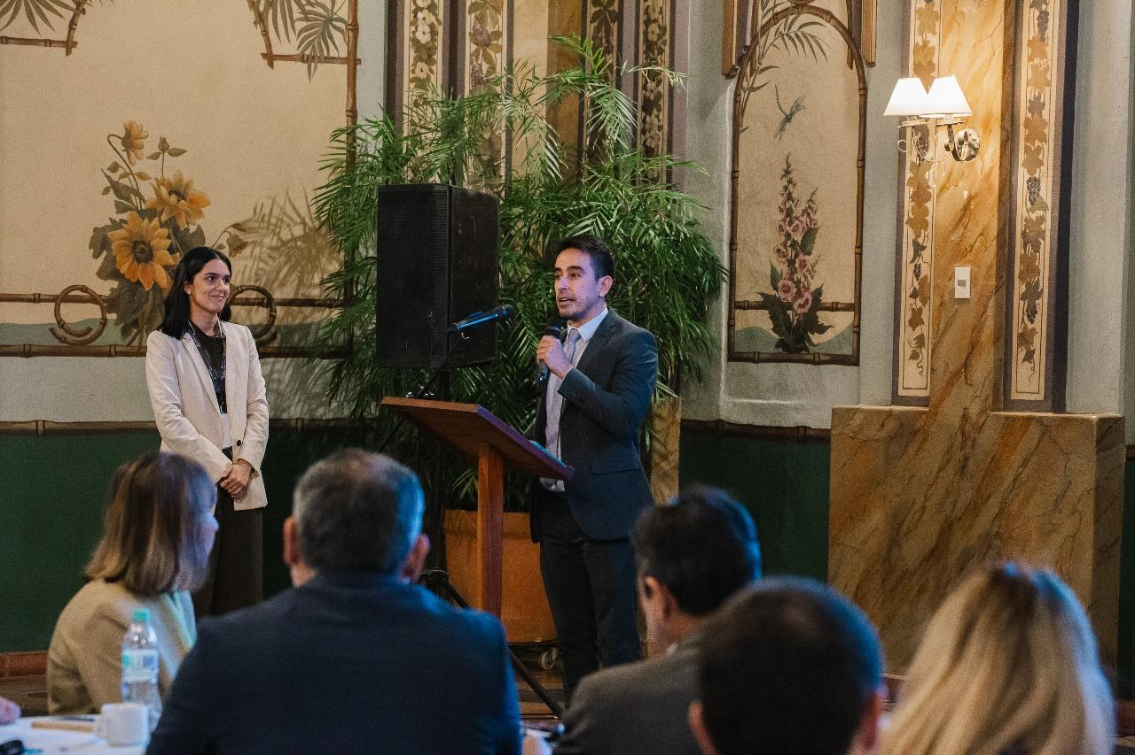
6
En av de mest etablerade konferensanläggningarna i Paraguay.
- Stad: Asunción
- Kapacitet: upp till 3 000+ personer
- Centralt läge i affärsdistrikt
- Flexibla eventytor
- Väldigt stark inom konferenser, mässor och corporate events

3. Paseo La Galería Convention Center
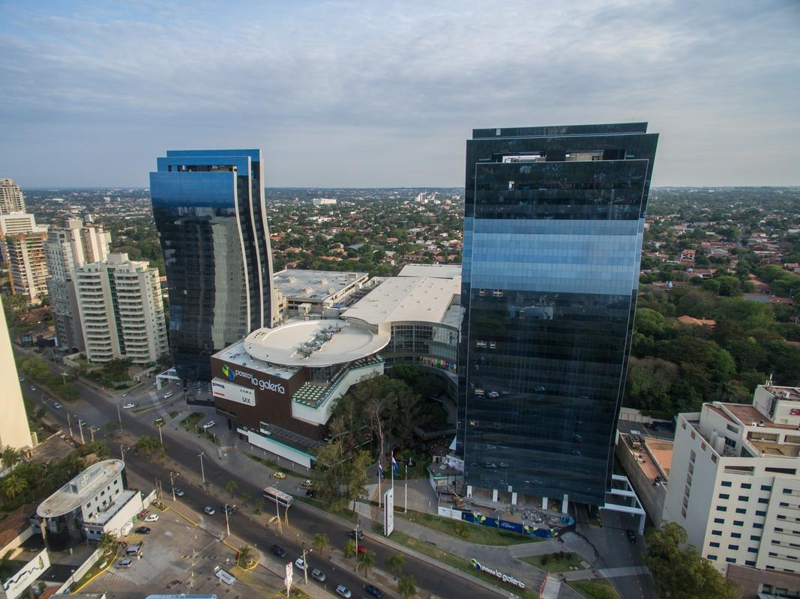
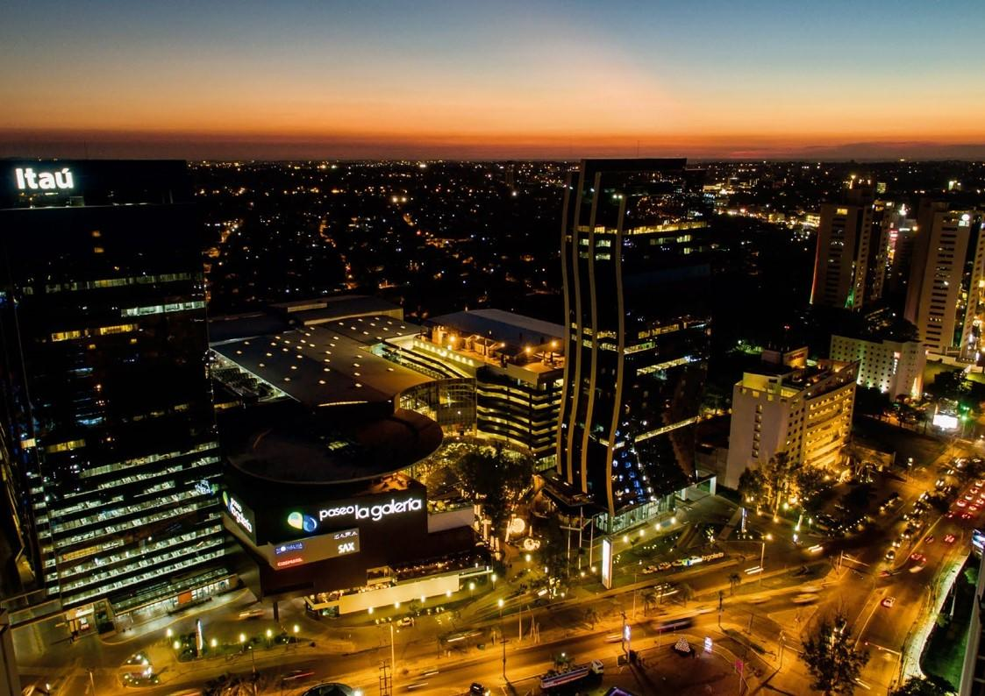
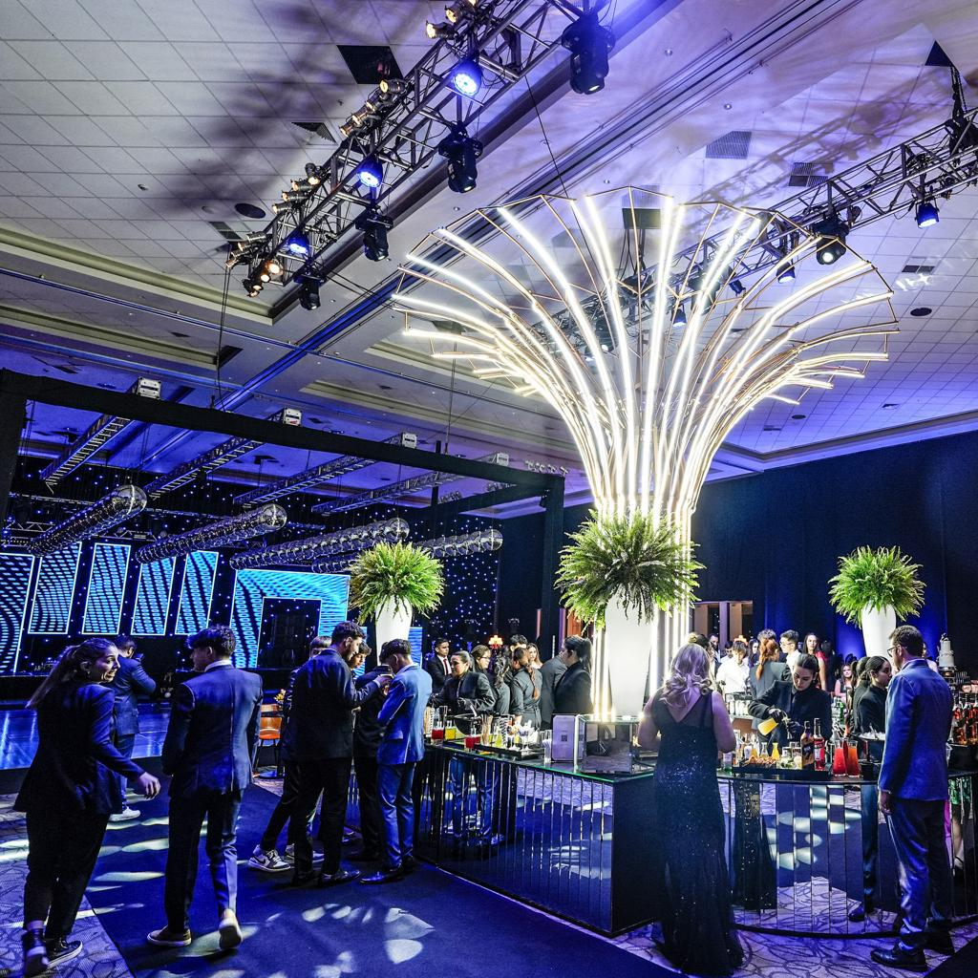
6
En modern konferensanläggning i ett av Asuncións mest exklusiva områden.
- Stad: Asunción
- Kapacitet: upp till 1 500+ personer
- Del av shopping- och affärskomplex
- Modern design
- Väldigt stark inom corporate events, konferenser och affärsmöten

4. Sheraton Asunción Hotel Convention Center
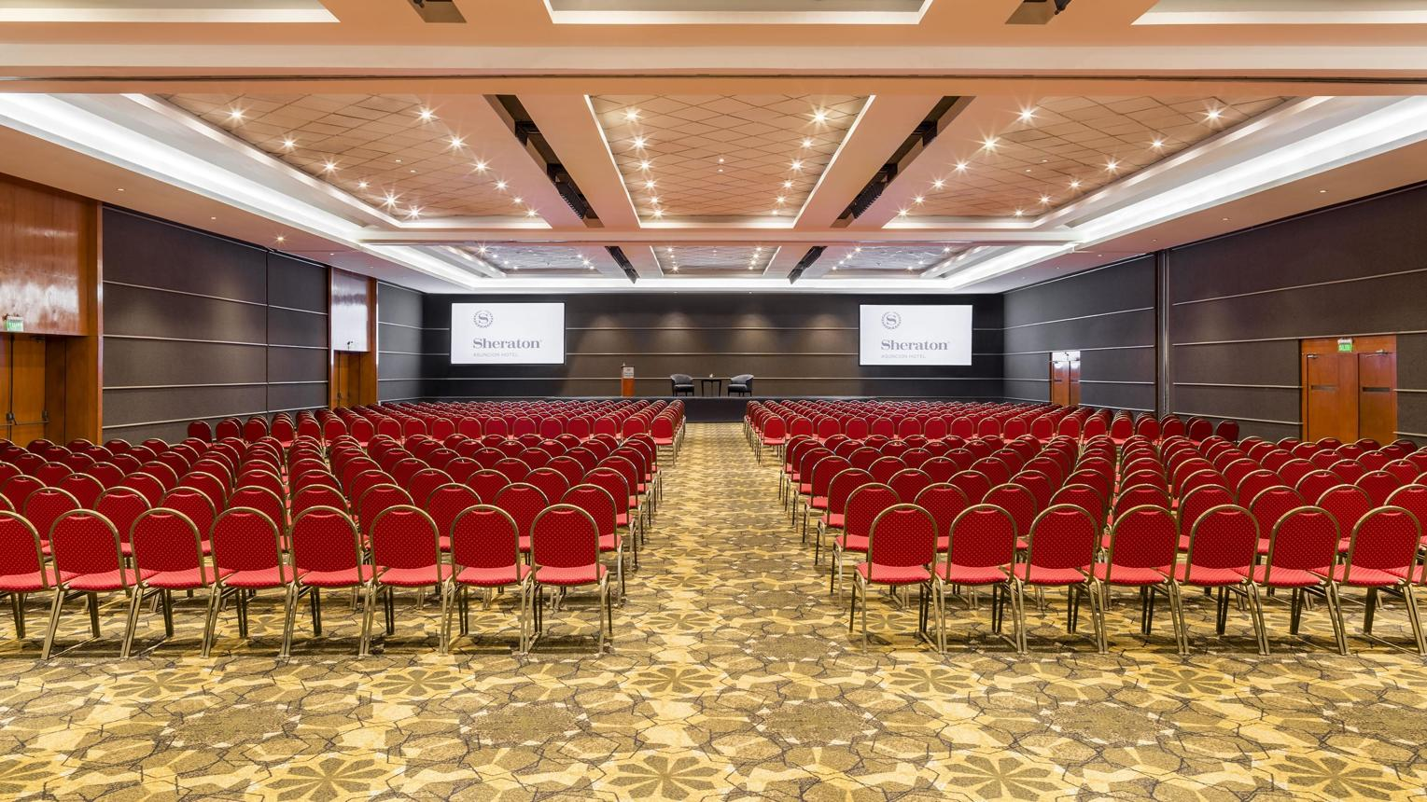
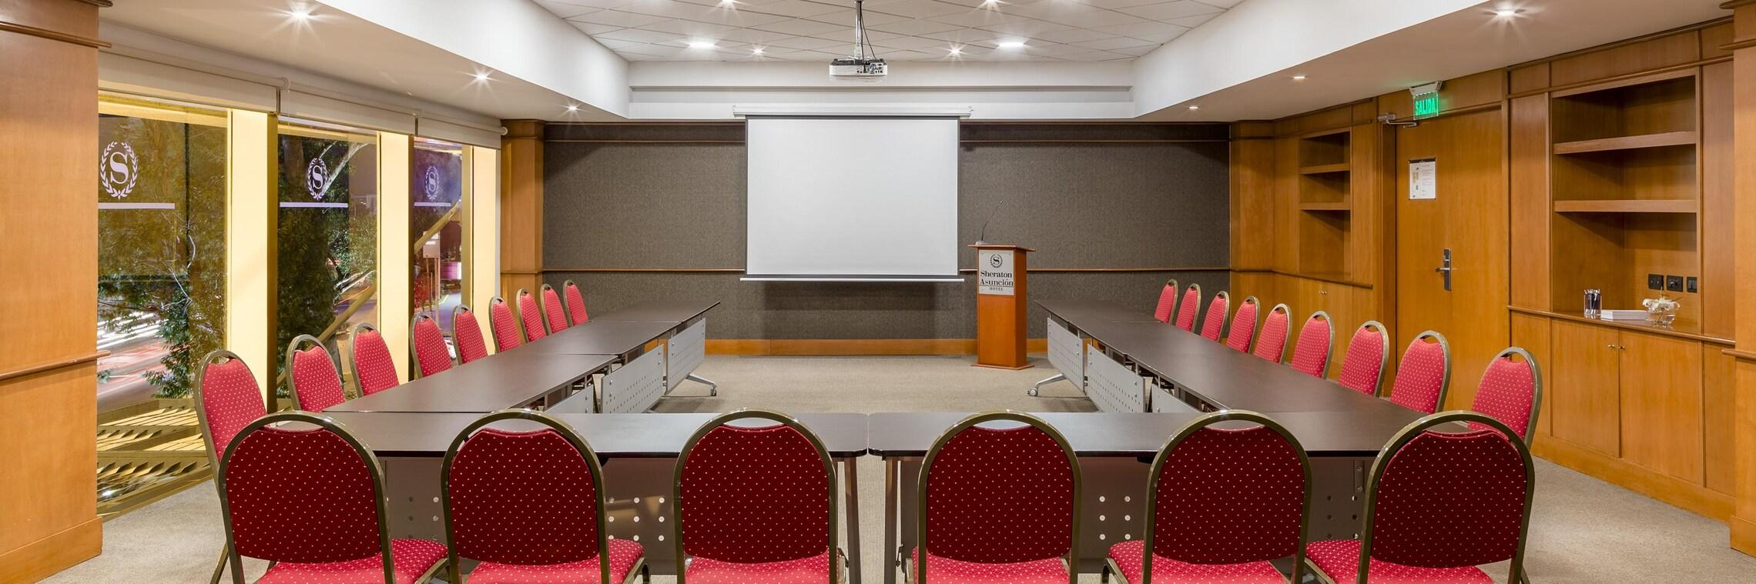
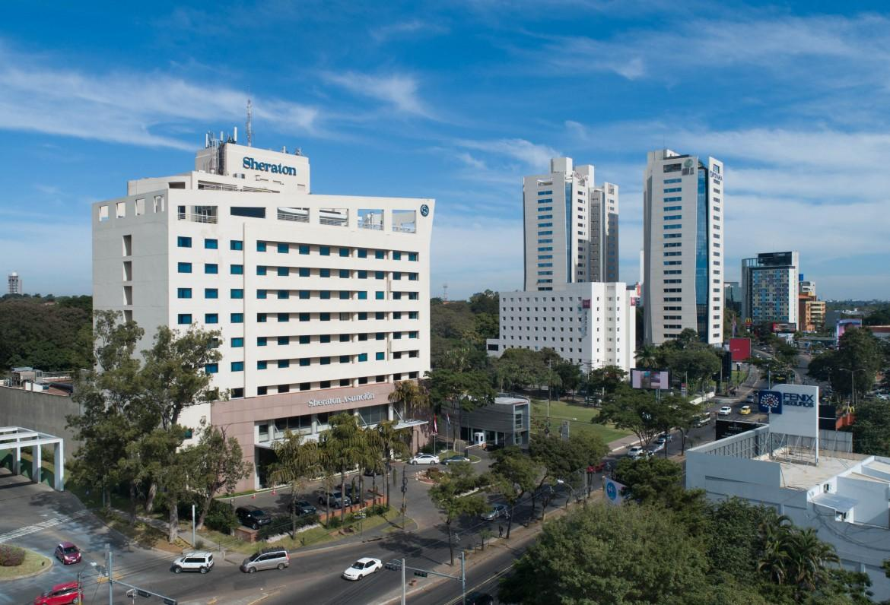
6
En av de mest välkända konferensanläggningarna i landet.
- Stad: Asunción
- Kapacitet: upp till 1 200+ personer
- Premium hotell- och konferensmiljö
- Centralt läge
- Väldigt stark inom konferenser, corporate events och internationella möten

5. Bourbon Conmebol Convention Hotel Conference Center
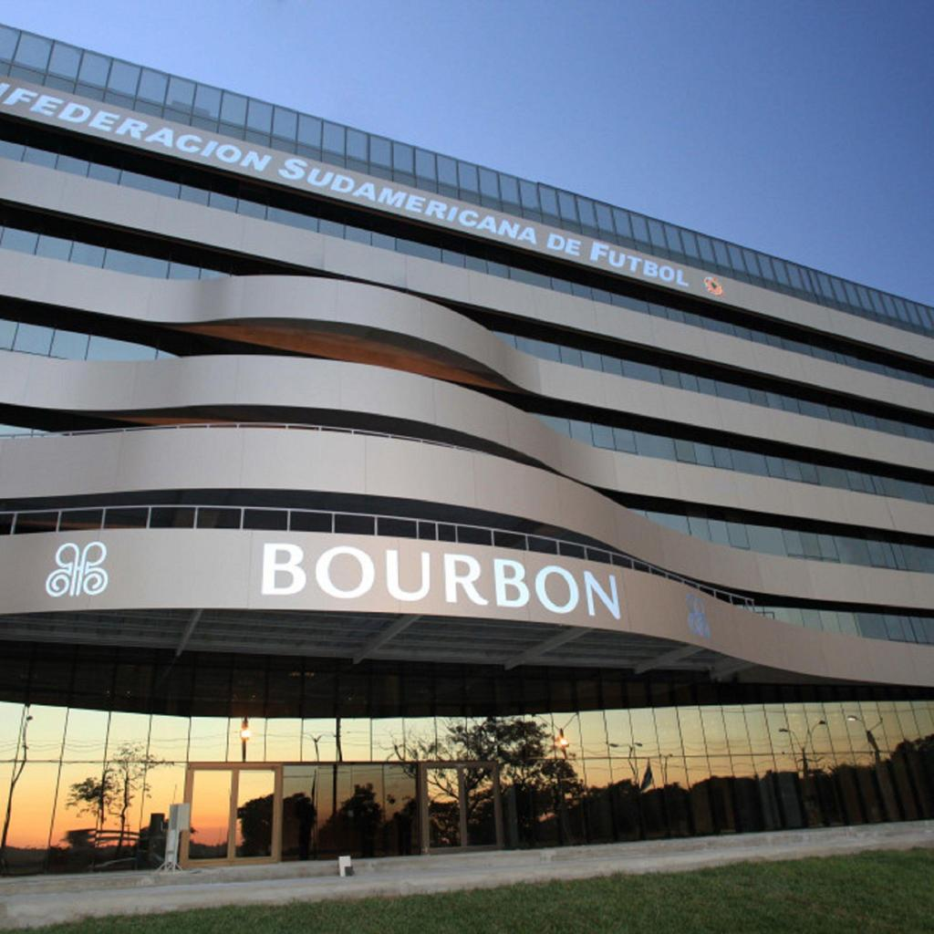
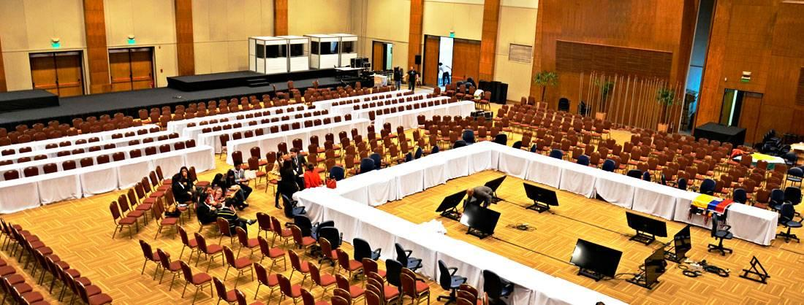
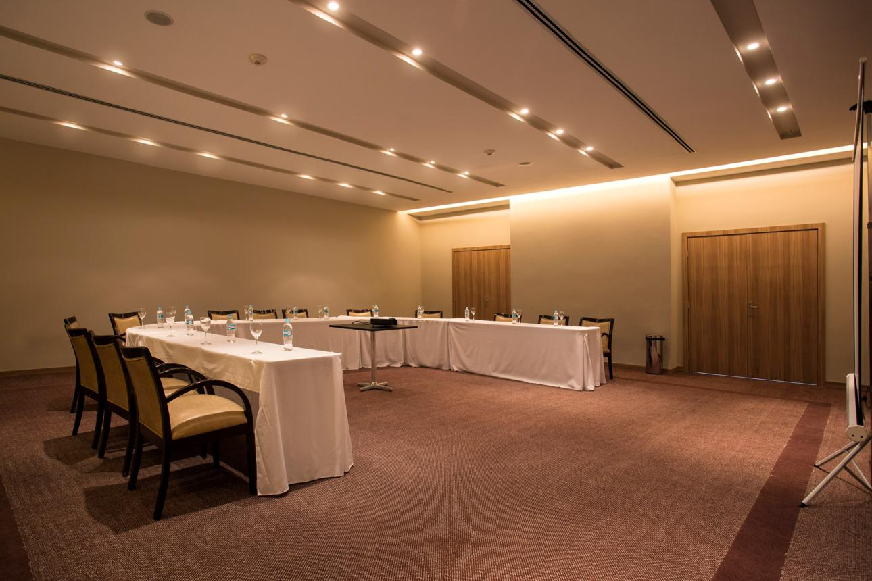
7
En av de största hotellbaserade konferensanläggningarna i Paraguay.
- Stad: Luque (Asunción-regionen)
- Kapacitet: upp till 2 000+ personer
- Integrerat med CONMEBOL-komplexet
- Moderna faciliteter
- Väldigt stark inom internationella konferenser, corporate events och sportrelaterade events

